徐超航
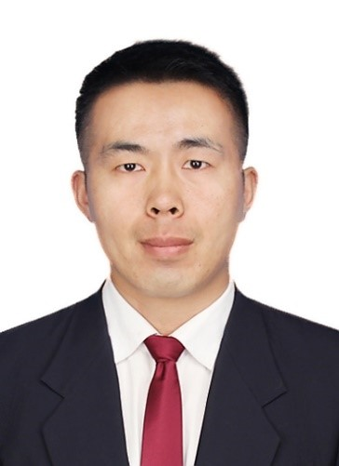
职称：副教授
电话：13871126516
邮箱：xchwhut@whut.edu.cn
研究方向： 水基泡沫特性，粉尘防治与职业健康，防灭火材料及技术
个人简介
徐超航，男，1990年6月生，河南郑州人，工学博士，副教授，硕士生导师。2019年毕业于中国矿业大学，获安全科学与工程专业博士学位（直博）；2017.10-2018.11赴美国密歇根大学安娜堡分校联合培养。主持国家重点研发计划子课题、国家自然科学基金、教育部重点实验室开放基金等科研项目；发表SCI论文20余篇；授权国家发明专利2项；获教育部科技进步二等奖等省部级科技奖励2项；受邀担任Chemical Engineering Science、Langmuir、Environmental Science and Pollution Research、中国安全科学学报等知名期刊审稿人；指导大学生创新创业训练计划项目1项。
主讲荣誉及学术任职
国家自然科学基金函评专家、教育部学位中心论文评审专家、武汉市科技专家。
主讲课程
[1] 本科生课程：《安全生产技术基础》、《通风与除尘》、《安全与环境工程概论》、《职业安全卫生》
[2] 研究生课程：《安全工程研究方法与实验技术》、《火灾科学与城市安全》
主持科研项目
[1] 国家重点研发计划子课题，成品油泄漏专用惰气泡沫捕消材料研究，2023年-2026年
[2] 国家自然科学基金青年项目，水溶性聚合物协同表面活性剂成泡机理及抑尘泡沫特性研究，2022年-2024年
[3] 矿山灾害预防控制教育部重点实验室开放基金，矿用抑尘发泡剂气泡液膜强化微观机制及泡沫性能调控研究，2022年-2023年
[4] 煤矿瓦斯与火灾防治教育部重点实验室开放基金，抑尘发泡剂抗硬水性能的实验研究与分子动力学模拟，2020年-2021年
[5] 企业委托项目，凝胶泡沫抑制锂离子电池火灾关键技术研究，2022年-2025年
科研获奖
[1]中国煤炭学会煤炭青年科学技术奖优秀博士学位论文（2021年）
[2]教育部科技进步二等奖 （2019年）
[3]中国煤炭工业科学技术奖一等奖 （2015年）
发表论文情况
[1] Chaohang Xu, Zikang Lin, Gang Zhou, et al. Effect of welan gum and carbomer on foam and wetting properties of sodium alpha-olefin sulfonate for coal dust control. Journal of Molecular Liquids, 388 (2023) 12992.
[2]喻航，张英，徐超航*，余思瀚. 锂电储能系统热失控防控技术研究进展. 储能科学与技术, 2022,11(08): 2653-2663.
[3]徐超航，曹文强，王思溢，易杰，喻航，朱小龙. 新型凝胶泡沫抑制锂离子电池火灾效能研究. 武汉理工大学学报(信息与管理工程版)，2022,44(06): 903-910.
[4]Chaohang Xu, Hetang Wang, Deming Wang, et al. Study on the mechanism of polyethylene oxide groups improving the foamability of anionic surfactants in hard water. Colloids and Surfaces A, 613 (2021) 126046. (SCI)
[5]Chaohang Xu, Hetang Wang, Deming Wang, et al. Improvement of foaming ability of surfactant solutions by water-soluble polymers: Experiment and molecular dynamics simulation. Polymers, 12 (2020) 571.(SCI)
[6]Chaohang Xu, Deming Wang, Hetang Wang, et al. Experimental Investigation of Coal Dust Wetting Ability of Anionic Surfactants with Different Structures. Process Safety and Environmental Protection, 121 (2019) 69-76. (SCI)
[7]Chaohang Xu, Taraknath Mandal, Ronald G. Larson, et al. A Molecular Dynamics Simulation of the Structure of Sodium Lauryl Ether Sulfate and Poly(vinyl alcohol) at the Air/Water Interface. Colloids and Surfaces A, 563 (2019) 84-94. (SCI)
[8]Chaohang Xu, Deming Wang, Hetang Wang, et al. Effect of Partially Hydrolyzed Polyacrylamide on the Solution and Foam Properties of Sodium Alcohol Ether Sulfate. Colloids and Surfaces A, 556 (2018) 51-60. (SCI)
[9]Chaohang Xu, Deming Wang, Hetang Wang, et al. Effects of Chemical Properties of Coal Dust on its Wettability. Powder Technology, 318 (2017) 33-39. (SCI)
[10]Chaohang Xu, Deming Wang, Hetang Wang, et al. Influence of Gas Flow Rate and Sodium Carboxymethylcellulose on Foam Properties of Fatty Alcohol Sodium Polyoxyethylene Ether Sulfate Solution. Journal of Dispersion Science and Technology, 38 (2017) 961-966. (SCI)
专利及其他
[1] 国家发明专利，一种超高水无机胶结充填及防灭火材料. ZL201410576541.9
[2] 国家发明专利，一种用于降尘的复合型发泡剂及其制备方法. ZL201310338904.0

